Слайд 1
Методы и приемы коррекционной работы, используемые
в слухоречевой реабилитации дошкольников
после кохлеарной имплантации.
Рычкова И.Е.
учитель-дефектолог
НС(К)ОШ I, II вида
Ежегодно увеличивается количество детей – реципиентов систем кохлеарной имплантации, поступающих в специальные коррекционные учреждения. Это крайне позитивный признак современной педагогики и сурдопедагогики в частности. Наша школа – не исключение! В текущем учебном году только среди наших дошкольников уже 40% детей пользуются речевым процессором.
Дети после кохлеарной имплантации требуют обязательного реабилитационного сопровождения. Это связано с тем, что обучающиеся и воспитанники с кохлеарным имплантом, самой высокоэффективной системой слухоречевой реабилитации, представляют собой особую группу, которая одномоментно начинает слышать, но по уровню слухоречевого развития соответствует глухим.
Поэтому применение традиционных, научно-обоснованных методик обучения глухих и слабослышащих (Е.П.Кузьмичевой, Т.В.Пелымской, Н.Д.Шматко, Э.И.Леонгард, Э.В.Мироновой), доказавших свою высокую эффективность на практике, не может быть зеркально перенесено в процесс реабилитации пациентов после КИ. Это обусловлено тем, что ребенок с ИСА приобретает навыки на слухо-зрительной основе, а ребенок с речевым процессором - на слуховой основе, что соответствует естественному развитию малыша.
Слайд 2 Для формирования процессов понимания речи и говорения детям необходимо:
- Накопить в памяти множество образов звуков окружающего мира и звуков речи и научиться их анализировать.
- Овладеть системой родного языка – знать значение слов, правила словоизменения и связи слов в предложении.
- Овладеть навыками звукопроизношения.
- Научиться активно пользоваться речью, как средством общения.
Одновременно маленький ребенок нуждается и в формировании других навыков, которые у глухих обычно развиваются с нарушением:
- Развитие мышления, памяти, внимания, общих преставлений об окружающем мире.
- Развитие двигательной активности и координации движений крупной и мелкой моторики.
- Развитие эмоционально-волевых качеств.
У всех детей в целом, а у малышей особенно, все эти навыки развиваются параллельно и взаимосвязано. Поэтому с самого начала работа проводится во всех направлениях с привлечением всех участников педпроцесса: врачей, родителей, дефектологов, логопедов, психологов, музыкальных работников.
Слайд 3
Слух и речь у ребенка после КИ развивается в 2-х ситуациях:
- Спонтанно, в ежедневных естественных ситуациях – дома, на улице, в гостях. Здесь успех имплантации определяется активным участием родителей.
- Во время целенаправленных занятий. Эти специальные занятия позволяют быстрее развить необходимые навыки.
На каждом занятии по всем разделам программы , в каждом режимном моенте мы в своей работе опираемся на общедидактические методы и приемы. Существует огромное количество классификаций методов и приемов. Например:
Слайд 4
 | Методы (способы воздействия или способ передачи знаний) | Приемы (варианты применения данного метода)
Игровые | - дидактические игры  - подвижные игры  - сюжетно-ролевые игры  - игры-забавы  - инсценировки | - создание игровых ситуаций  - обыгрывание игрушек, предметов  - сюрпризность, эмоциональность  - внезапность появления, исчезновение игрушек  - интригующие ситуации
Словесные | - беседы  - диалоги  - работа с готовым текстом  - самостоятельное составление текстов | - восприятие с последующим воспроизведением слов, фраз  - называние игрушек, предметов и их изображений, качеств, действий  - составление фраз, предложений по малосюжетным и сюжетным картинкам  - объяснение назначения предмета  - отработка произношения слова, фразы  - отгадывание загадок
Практические | - конструирование  - аппликации  - рисование  - упражнения на развитие крупной, мелкой, артикуляционной моторики | - совместные действия педагога и ребенка  - выполнение действия по образцу  - самостоятельная деятельность детей  - выполнение поручений
Наглядные | - наблюдение за явлениями природы, за трудом взрослых  - рассматривание живых объектов, предметов, картин  - кукольный театр, театр теней, фланелеграф  - просмотр видеосюжетов | - непосредственное восприятие предмета, игрушки, изображения  - показ с называнием - демонстрации

Остановимся на специфических методах и приемах,
используемых
в слухоречевой реабилитации детей с КИ.
В нашем общеобразовательном учреждении дети раннего возраста после операции кохлеарной имплантации получают коррекционную помощь в группах дошкольного отделения, в которых образовательно-воспитательный процесс осуществляется совместно с детьми, имеющими индивидуальные слуховые аппараты. Дети, имеющие речевой процессор, поступают в ДОУ с разным уровнем речевого развития. Это обусловлено временем потери слуха, возрастом слухопротезирования и проведения операции кохлеарной имплантации, наличия сопутствующих нарушений, а также от того, проводилась ли с ребенком коррекционная работа до операции.
Мы уделяем большое внимание коррекционной работе в предоперационный период, т.к. она имеет важное значение для дальнейшего процесса абилитации детей после операции.
Слайд 5 Основными задачами коррекционной работы в предоперационный период являются: развитие остаточного слуха ребенка, подготовка и развитие физиологической базы речи (развитие артикуляторной моторики, дыхания, активизация голосовых реакций).
Для реализации данных задач я использую следующие методы и приемы:
Слайд 6 Упражнения и игры по развитию слухового восприятия, основанные на выработке условно–двигательной реакции на звук, а также игры направленные на обнаружение и различение речевых и неречевых звуков, различение звучаний по акустическим признакам (громкий – тихий звук, длинное – короткое звучание, определение начала и окончания звучания, определение количества и локализации звучания).
Слайд 7 С целью развития артикуляционной и мимической мускулатуры, ежедневно проводится артикуляционная гимнастика. Для того чтобы поддержать интерес дошкольника к очень сложному процессу принятия, удержания и переключения артикуляционных поз педагогу необходимо разнообразить этот вид деятельности различными приемами. Мы, например, используем специально подготовленные презентации или картинки-символы.
Для формирования правильного речевого (диафрагмального) дыхания проводится дыхательная гимнастика.
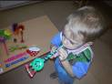
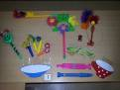
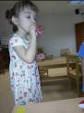
Для проведения дыхательных упражнений несложно приобрести готовые или самостоятельно изготовить различные приспособления.

После проведения операции кохлеарной имплантации дети раннего возраста находятся, как правило, на начальном или основном этапе реабилитации, выделяемым Королевой И.В.
Слайд 8
В эти периоды необходимо:
- достичь оптимального уровня настройки КИ, позволяющего ребенку воспринимать звуки всего частотного диапазона на расстоянии более 2 метров;
- продолжать развивать интерес к любым звукам;
- активизировать спонтанную голосовую активность, вызывать у ребенка интерес к собственному голосу, возможностям его изменения;
- продолжать учить обнаруживать и различать звуки по акустическим признакам;
- связывать звуки с вызывающими их предметами, действиями, а слова с обозначаемыми предметами (действиями, признаками).
Для реализации задач данного этапа я продолжаю использовать методы и приемы, применяемые на предоперационном этапе, усложняя предъявляемый материал. В этот период важно фиксировать все слуховые и речевые успехи и неудачи ребенка с целью передачи информации аудиологу. Это необходимо для достижения оптимальных параметров настройки речевого процессора.
Слайд 9
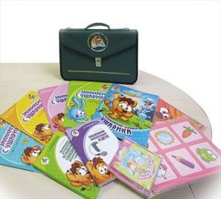
Уже на протяжении нескольких лет с целью формирования у детей ранее перечисленных навыков я использую замечательную серию пособий Санкт-Петербургского НИИ уха, горла, носа и речи «Я слышу мир». Пособие состоит из увлекательных наглядных материалов и методических рекомендаций. Все игры объединены единым сюжетом - участием любимых детьми героев – Смешариков. Это добавляет эмоциональность и сюрпризность в процесс обучения.
В комплект также входят 4 рабочие тетради, предназначенные для выполнения упражнений на всех этапах развития слуха:

- Обнаружение и различение неречевых и речевых звучаний
- Различение часто используемых слов и фраз
- Развитие фонематического слуха
- Распознавание устной речи

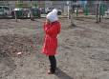
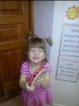
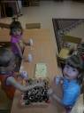
Приведем примеры некоторых методов и приемов, которые я использую на своих занятиях в начальный и основной этап слухоречевой реабилитации:
Слайд 10

«Где звучало?»
«Кто позвал?»
«Что ты слышишь?»
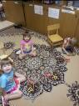
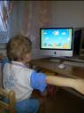
«Послушай и повтори»
«Что звучало?»
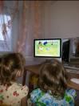
«Слушай заданный звук»
«Кто как голос подает?»
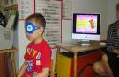
Различение звучаний с электронных носителей.
Различение звучаний в условиях зашумленности.
Упражнения для развития
мелкой моторики и ориентировки в пространстве.

Крайне важна в этот период роль родителей. Они имеют большие возможности в привлечении внимания ребенка к окружающим бытовым шумам, звукам улицы и т.п., вызывают у него интерес к слушанию, побуждают пользоваться голосом нормальной высоты и силы. Сурдопедагог в этот период консультирует и обучает родителей специфическим методам и приемам.
Слайд 11
В нашей школе с такой просветительской ролью успешно справляется университет для родителей, на заседаниях которого с родителями проводятся практические занятия по развитию дыхания, голоса, фонетической ритмике, родителей консультируют по вопросам ухода и правилам пользования КИ.
Важно убедить родителей найти возможность пребывания их детей в среде слышащих сверстников. Наши дети имеют возможность, проводя первую половину дня в специальном коррекционном учреждении, во вторую половину дня посещать кружки, секции, художественную и музыкальную школы, общаясь в естественной речевой среде.
Конечно, период реабилитации детей после КИ проходил бы эффективнее в условиях комбинированной группы, в которой слышащие и дети с речевым процессором находились бы в едином образовательном пространстве в течение дня. Но, к сожалению, нормативная база в настоящий период не позволяет нам создать для них такие условия.
Слайд 12
Верботональный метод. Основная стратегия верботонального метода – развитие ощущений, с помощью которых все тело участвует в восприятии и воспроизведении речи. Почему мы используем верботональный метод в постоперационном процессе реабилитации? Потому что этот метод позволяет развивать слуховосприятие и качественную речь, исходя из положения, что произношение (микромоторика речевых органов) находится в прямой зависимости от макромоторики, а основой мелодики любого языка является ритм, темп, интонация. Начинается работа с вибротактильной фазы с использованием вибрационного стола, а на индивидуальных занятиях можно фиксировать вибратор на руке.
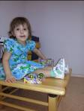
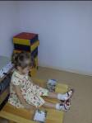
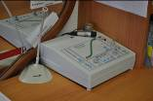
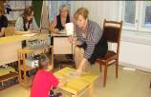

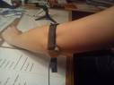
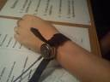
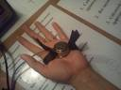

Использование аппарата «Интон-М» также приводит не только к лучшему пониманию обращенной речи, но и контролю собственной.
Постепенно мультисенсорное восприятие преобразуется в моносенсорное – только слуховое.
Верботональный метод предполагает также использование такого приема, как фонетическая ритмика Слайд 13 и музыкальное стимулирование. Фонетическая ритмика – гармония тела и стимуляция движений. С помощью движений фонетической ритмики мы активизируем голосовую активность детей, формируем навыки произвольного изменения высоты и силы голоса, вызываем и закрепляем доступные дошкольникам звуки речи, развиваем интонационно – ритмическую сторону речи.
В процесс реабилитации детей после КИ вводится обучение игре на музыкальных инструментах и пение. На занятиях дети при работе над ритмами используют барабан, бубен, свисток, фортепиано. В форме игры дети быстро научаются не просто реагировать на звук, но различать как высокие, так и низкие звуки, так как ритм и интонация передаются через низкие частоты, сохранные у детей с нарушением слуха.
Третий этап в развитии восприятия речи называют «языковым этапом». Его длительность достигает 5 и более лет.
Слайд 14 В этот период мы подбираем методы и приемы, развивающие у ребенка способность быстрее обрабатывать речевую информацию, лучше понимать речь и узнавать звуки в условиях зашумленности, запоминать новые слова и стихи, понимать речь, не обращенную к нему, в том числе с электронных носителей. На занятиях по развитию речи мы продолжаем обогащать и активизировать пассивный и активный словарь, формировать грамматические навыки (на слухо-зрительной и слуховой основе), развиваем диалогическую и связную речь, формируем навык чтения и понимания прочитанного.
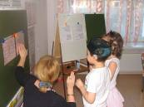
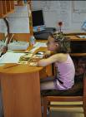
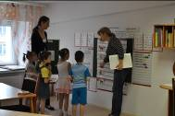

Мы дефектологи, работающие с дошкольниками с КИ, в этот период особо нуждаемся в специальном программном обеспечении, разработанном для обучения и воспитания детей в условиях смешанной группы и квалифицированной логопедической помощи.
Четвертый этап – этап развития связной речи и понимания сложных текстов достигается чаще уже к моменту поступления ребенка в начальную школу. В этот период дефектологи используют методы и приемы, направленные на дальнейшее обогащение детей представлениями об окружающем мире, активной лексики, связной речи и совершенствование грамматической системы.
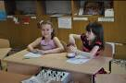
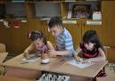
Творческий подход на занятиях не только вызывает положительные эмоции у детей, но и благотворно влияет на развитие говорения. Проговаривание во время рисования, обсуждение рисунков и рисование ситуаций из жизни помогает ребенку говорить в естественных ситуациях общения.

Необходимо еще раз остановиться на важной роли участия родителей в процессе абилитации. С гордостью можем рассказать об успешном использовании метода проекта в нашем учреждении. Метод проекта носит исследовательскую направленность и детям необходима помощь родителей в проведении таких исследований и дальнейшей подготовке конечного продукта проекта. Многие родители наших обучающихся и воспитанников активно включаются в совместную деятельность. Данный метод соответствует требованиям современной школы и благоприятно сказывается на социализации детей.
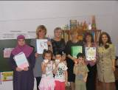
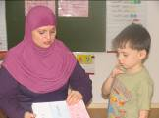

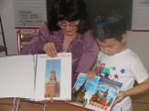
Вывод:

Вывод:
В условиях специально организованного процесса реабилитации с применением разнообразных методов и приемов, у детей с КИ достаточно быстро наблюдается положительная динамика в слухоречевом развитии, позволяющем им продолжить обучение в общеобразовательной школе. При условии сохранного интеллекта, формирование речи после КИ идёт по этапам развития речи слышащих детей: они естественным образом накапливают активный и пассивный словарь, овладевают грамматическими навыками и навыками связной речи.
Хорошая реабилитация – залог качественного обучения.
Качественное обучение – путь к полноценной интеграции и социализации!
Лучшей оценкой нашей работы может служить запись родителей в книге отзывов: «Спасибо вам огромное! Года 3 назад я не верила никому, что мой ребенок будет понимать устную речь и разговаривать. А сейчас произошло чудо! Словами не выразить свою благодарность. Желаю вам дальнейшего процветания!»

